Nanocompósitos Nb₂O₅/MWCNT para a degradação do ibuprofeno via fotocatálise e ozonização catalítica
Michel Z. Fidelis^{1, 2 *}, Ana S. G. G. dos Santos², Eduardo Abreu¹, Elaine de Paula³, Giane G. Lenzi³, Olivia S. G. P. Soares², Onelia A. B. Andreo¹.
¹Departamento de Engenharia Química, Universidade Estadual de Maringá (UEM), Av. Colombo, 5790 - Bloco D90 - Zona 7, CEP 87020-680, Maringá, Paraná, Brazil.;
²Associate Laboratory in Chemical Engineering (ALiCE), Faculty of Engineering, University of Porto, Porto, Portugal.;
³Departamento de Engenharia Química, Universidade Tecnológica Federal do Paraná (UTFPR), Rua Doutor Washington Subtil Chueire, 330, Ponta Grossa, Paraná, Brazil.
* michelmzzf@gmail.com
Resumo/Abstract

A fotocatálise com Nb₂O₅ é uma alternativa promissora ao TiO₂ na degradação de poluentes. A modificação com nanomateriais carbonáceos tem sido uma estratégia eficiente para aumentar a eficiência dos catalisadores na região da luz visível. Embora os nanotubos de carbono de paredes múltiplas (MWCNT) não sejam comumente usados na fotocatálise devido à sua tendência de escurecer a solução, neste estudo avaliou-se a atividade catalítica dos catalisadores Nb₂O₅-MWCNT examinando a degradação do ibuprofeno (IBP). Foi observado um efeito sinérgico positivo na degradação do contaminante, com o catalisador Nb₂O₅-MWCNT sendo capaz de degradar completamente o IBP em 30 minutos, apresentando velocidades de reação superiores às do processo de ozonização e aos dos catalisadores sem nanotubos. Os catalisadores foram caracterizados por B.E.T, MEV/EDS.
Palavras-chave: Nanotubos de carbono de paredes múltiplas (MWCNT), moagem de bolas, compósitos de nióbio, mecanismo de aprimoramento.

Photocatalysis with Nb₂O₅ is a promising alternative to TiO₂ for pollutant degradation. Modification with carbonaceous nanomaterials has been an efficient strategy to increase the efficiency of catalysts in the visible light region. Although multi-walled carbon nanotubes (MWCNT) are not commonly used in photocatalysis due to their tendency to darken the solution, the catalytic activity of Nb₂O₅-MWCNT catalysts was evaluated in this study by examining the degradation of ibuprofen (IBP). A positive synergistic effect was observed in the degradation of the contaminant, with the Nb₂O₅-MWCNT catalyst being able to completely degrade IBP in 30 minutes, showing reaction rates higher than those of the ozonation process and catalysts without nanotubes. The catalysts were characterized by B.E.T and SEM/EDS.
Keywords: multi-walled carbon nanotubes (MWCNT), ball-milling, niobium composites, enhancement mechanism.

Introdução
A presença de contaminantes de preocupação emergente no meio ambiente tornou-se um grande problema nos últimos anos. Entre esses poluentes, o ibuprofeno, um anti-inflamatório não esteroidal amplamente utilizado, é frequentemente detectado em estações de tratamento de águas residuais [1]. Este contaminante e seus subprodutos de degradação demonstraram ter efeitos tóxicos ao meio ambiente e ao organismo humano. Desse modo, o desenvolvimento de metodologias eficazes para sua remoção das águas residuais se mostra de extrema importância, visto que as estações de tratamento de agua e efluentes não são capazes de remove-lo por completo. Os Processos de Oxidação Avançados (POAs) se mostram promissores em relação ao tratamento destes contaminantes [2,3].
Entre os POAs, a fotocatálise e a ozonização catalítica se destacam na degradação de compostos orgânicos. A fotocatálise utiliza um fotocatalisador e radiação para gerar espécies reativas, como radicais hidroxila, que são altamente oxidantes e capazes de degradar os compostos [4,5]. Já a ozonização catalítica é uma combinação de ozônio e um catalisador para gerar espécies reativas de oxigênio, como peróxidos e radicais hidroxila, que também podem degradar compostos orgânicos [6].
Dentre os catalisadores utilizados em POAs, o Nb₂O5 tem se apresentado como uma alternativa promissora aos óxidos mais utilizados como TiO₂ e ZnO, demonstrando excelente atividade catalítica e características como estabilidade química, atoxicidade e band gap (3,4 eV), muito semelhantes aos do TiO₂ [7]. Além disso, o Brasil é detentor de mais de 95% das reservas mundiais de nióbio, como as reservas de Araxá-MG (1.392 milhões de toneladas) e Catalão-GO (18 milhões de toneladas), o maior produtor, com capacidade para 110 mil toneladas por ano, e maior exportador, de cerca de 80% do nióbio vendido no mundo [8].
Além do Nb₂O₅, os nanotubos de carbono de paredes múltiplas (MWCNTs) também vêm sendo investigados como um potencial catalisador na degradação de poluentes orgânicos. As propriedades eletrônicas e estruturais exclusivas dos MWCNTs fornecem benefícios significativos para aplicações catalíticas, como elevada área superficial, condutividade elétrica e fortes propriedades mecânicas [9, 10]. Além disso inúmeras abordagens foram tentadas para desenvolver catalisadores de alto desempenho à base de carbono livres de metal, como alternativas para os catalisadores convencionais [11]
Recentemente, materiais compósitos combinando óxidos e MWCNTs estão sendo desenvolvidos visando melhorar o desempenho catalítico nos POAs. O efeito sinérgico entre os dois materiais pode levar a uma melhora significativa na atividade fotocatalítica e na estabilidade do catalisador. [11, 12] relataram que os MWCNT podem atuar como um aceptor de elétrons, podendo favorecer a atividade catalítica.
Deste modo, este trabalho tem como objetivo investigar o comportamento de compósitos de Nb₂O₅/MWCNT preparados por ball milling sintetizados a partir de três metodologias sol-gel na degradação do ibuprofeno por fotocatálise e ozonização catalítica.

Experimental
Materiais.
Acetonitrila (HPLC–J.T. Barker, Ciudad de México, México), Metanol (HPLC-VWR produtos químicos, Radnor, Pensilvânia, EUA), Poliacrilonitrila (PAN) (Sigma-Aldrich, St Louis, EUA), N-N-dimetilformamida (DMF) ( PA ACS, Synth, Brasil), Ibuprofeno (≥98% GC fornecido pela Sigma-Aldrich, St Louis, EUA), Cloreto de Nióbio (V) (NbCl₅), Oxalato de Nióbio e Amônio (CBMM, Brasil), MWCNT 3100 (Nanocyl, Belgium), Tween 20 U.S.P. (Synth), Isopropanol (99.8%, Neon), Ácido Cítrico, Etileno Glicol (99.5%, Dinamica), P25 (Evonik supplied by Sigma-Aldrich, St Louis, USA).

Síntese dos compósitos Nb₂O₅/MWCNT.
A metodologia 1 foi adaptada de Castro et al. (2016)[13], a solução de Nb₂O₅ foi sintetizada por hidrólise seguida de condensação alcóxida e controle de temperatura sob agitação constante. Em atmosfera inerte, 10,16 g de NbCl₅ foram dissolvidos em 112,4 g de isopropanol, liberando HCl. Após aproximadamente 40 minutos, a solução passou de marrom para esbranquiçada com todo o NbCl₅ dissolvido. O isopropóxido de nióbio foi então misturado com 2,27 g de Tween20, seguido de adição lenta de 20,3 mL de água ultrapura. Após esse processo, a mistura foi agitada constantemente por 72 h.
A metodologia 2 foi realizada baseada no método Pechini com adaptações. Foi preparada uma solução contendo 10 g de oxalato amoniacal de nióbio e 200 mL de água ultrapura. Este foi misturado ao ácido cítrico na proporção molar de 6:1 (ácido cítrico: nióbio) sob agitação constante e temperatura constante de 60ºC por 15 minutos. Etileno glicol foi então adicionado em uma proporção de massa de 40:60 (etileno glicol: ácido cítrico) e a temperatura foi aumentada para 80ºC sob agitação constante até a formação de uma solução viscosa que aparece antes do ponto de resina.
Já a metodologia 3 foi sintetizada utilizando NbCl₅ como precursor e poliacrilonitrila (PAN). Desta forma, 8 g de PAN foram adicionados a 92 g de dimetilformamida (DMF) em um Erlenmeyer sob agitação constante a 25ºC por 12 horas. Após esse tempo, 6,2 g de NbCl₅ foram adicionados lentamente sob atmosfera oxidante e agitação constante a 150 rpm. Nesse processo ocorre a liberação de vapor de HCl e a solução torna-se amarronzada. A solução foi mantida sob agitação até o desaparecimento dos vapores brancos.
Todas as soluções foram secas e maceradas. Os catalisadores resultantes passaram por um agitador eletromagnético (B-AGIT, Tecnal) para obter uma granulometria padrão entre -100+300 mesh. Os catalisadores foram preparados por tratamento térmico sob atmosfera inerte em forno tubular Labfurn e comparados com amostras não calcinadas. Os catalisadores foram calcinados a 550 e 800ºC, com taxa de aquecimento de 50 ºC min⁻¹ e tempo de espera de 3 h.
Após o tratamento térmico, foi utilizado um moinho de bolas (Retsch MM200) equipado com bolas de óxido de zircônio e frascos de moagem para preparar os compósitos com Nb₂O₅ e MWCNT (80/20), nas condições 30 min a 10 Hz [14, 15]. As nomenclaturas seguiram as metodologias e suas temperaturas de calcinação, CM1 NC para os compósitos da metodologia 1 não calcinados e assim sucessivamente para as outras temperaturas e metodologias.

Caracterização dos materiais.
A caracterização textural dos materiais foi baseada nas correspondentes isotermas de adsorção de equilíbrio de N2, determinadas a -196 °C com um aparelho Quantachrome Instruments NOVA 4200e. A área superficial BET (Sg) das amostras foi calculada, assim como diâmetro médio e volume de poros.
Para a análise de Microscopia Eletrônica de Varredura foi utilizado um microscópio modelo VEGA 3 LMU, marca TESCAN, equipado com o detector EDS, modelo AZTec Energy X-Act, resolução 130 eV, Oxford.

Métodos analíticos.
As concentrações de poluentes orgânicos durante o tempo de reação foram seguidas por HPLC (Hitachi Elite LaChrom HPLC) equipada com um detector de arranjo de diodos. A separação cromatográfica foi realizada em coluna YMC Hydrosphere C18 (150mm × 4,6mm i.d.), trabalhando em temperatura ambiente. Uma fase móvel consistindo em solução de diidrogenofosfato de sódio (pH = 2,8) e metanol (30/70) foi usada a uma taxa de fluxo de 1 ml min-1 e um volume de injeção de 20 μl a 221 nm.

Testes fotocatalíticos.
Os testes fotocatalíticos foram realizados em reator constituído por uma célula cilíndrica (5.0E⁻⁴ m³) envolta por uma camisa d'água para garantir uma temperatura constante (25ºC) com banho ultra termostático e agitador magnético (400 rpm). Os testes foram realizados por 300 min e abertos ao ar. Ar foi bombeado a 8,3E⁻⁹ m³s⁻¹ na solução contendo 10 ppm de IBP e 0.25 g L⁻¹ de catalisador em 500 mL de solução. A luz ultravioleta foi irradiada usando uma lâmpada de mercúrio de média pressão de 125 W (18,75 mW cm⁻²) posicionada a 7,5 cm de distância da solução da amostra, conforme apresentado na Figura 1. As alíquotas foram coletadas em intervalos regulares de tempo.
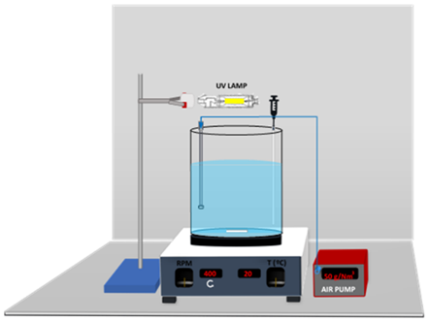
Figura 1. Esquema do sistema fotocatalitico de bancada.

Testes de ozonização catalítica.
Os testes de ozonização foram realizados em um reator em escala de laboratório (1000 mL), equipado com um agitador magnético (400 rpm). O reator foi preenchido com 500 mL de uma solução de IBP (10 ppm) e 0,25 g L⁻¹ de catalisador. O gás de alimentação de ozônio foi produzido a partir de oxigênio puro em um gerador BMT 802X e foi monitorado com um analisador de ozônio BMT 964, conforme mostrado na Figura 2. A vazão total de entrada foi de 50 cm³ min⁻¹, com uma concentração de O₃ de 50 g m³ que foi introduzido no reator por um difusor (d = 1 cm). O O₃ que não reagiu na fase gasosa saiu do reator e foi tratado em uma solução de iodeto de potássio.
Os testes foram realizados nas mesmas condições apresentadas para os testes fotocatalíticos.
Figura 2. Esquema do sistema de ozonização de bancada.

Resultados e Discussão
Caracterização dos materiais
Os resultados das propriedades texturais dos catalisadores em diferentes temperaturas são apresentados na Tabela 1. O diâmetro dos poros (D_{M}) foi calculado pela Equação de Wheeler.
Tabela 1. Propriedades texturais dos compósitos de Nb₂O₅/MWCNT.
Amostra | Sg (m² g⁻¹) | D_{Médio} (nm) | Volume de Poros (cc⁻¹ g⁻¹)
MWCNT (B.M.) | 218 | 3,61 | 1,313
C P25 | 83 | 3,76 | 0,566
P25 | 56 | 0,92 | 0,261
M3 550 | 64 | 0,74 | 0,119
CM1 NC | 49 | 3,53 | 0,341
CM1 550 | 58 | 3,63 | 0,491
CM1 800 | 116 | 3,66 | 0,589
CM2 NC | 35 | 3,55 | 0,219
CM2 550 | 112 | 3,77 | 0,489
CM2 800 | 231 | 3,61 | 0,49
CM3 NC | 53 | 17,78 | 0,325
CM3 550 | 79 | 3,60 | 0,561
CM3 800 | 108 | 18,08 | 0,612
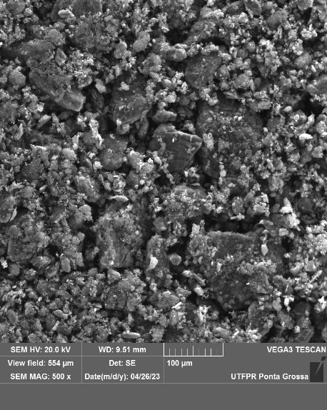
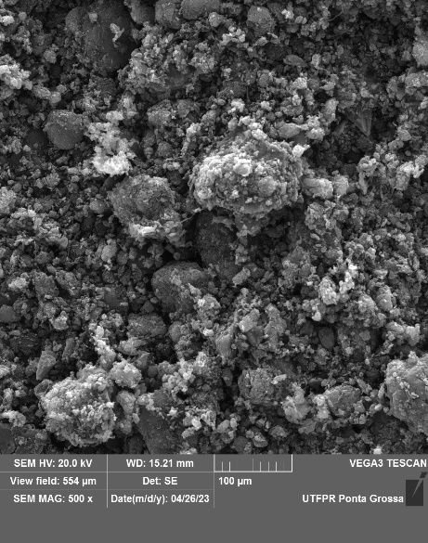
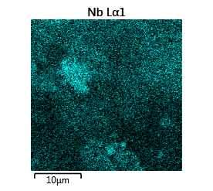
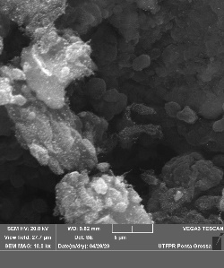
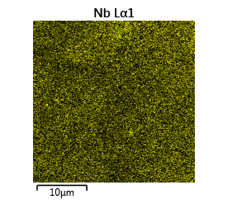
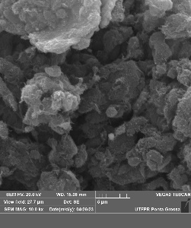
Percebe-se uma variação da área superficial específica para os compósitos variando de 64 a 231 m² g⁻¹. Observa-se também que todos os compósitos apresentaram área superficial inferior à apresentada pelos nanotubos de carbono e uma tendência de aumento na área superficial conforme o aumento na temperatura de calcinação do Nb₂O₅, ao contrário do que foi apresentado para os catalisadores de nióbio sem a presença de nanotubos de _{carbono} em trabalhos anteriores realizados pelo grupo [16, 17] indicando a influência do tratamento térmico e da adição de MWCNT (B.M.).
d)
e)
O aumento na área superficial pode ser atribuído a interferência da matriz do óxido, visto que óxidos não calcinados podem conter impurezas ou compostos de baixa temperatura de decomposição que podem interferir na moagem das partículas durante o processo de moinho de bolas, à estrutura cristalina dos óxidos calcinados que promove a formação de partículas mais uniformes que pode contribuir para uma maior quebra e fragmentação das partículas durante a moagem ao encurtamento e ao rompimento na estrutura sp² do carbono no processo de moagem que favorece as ligações os MWCNT e as diferentes estruturas cristalinas do Nb₂O₅.
Os compósitos se apresentam como materiais mesoporosos (2 > D_{M} < 50 nm) assim como o MWCNT. Já os catalisadores sem a presença de nanotubos são considerados microporosos (D_{M} < 2 nm) segundo a IUPAC [18].
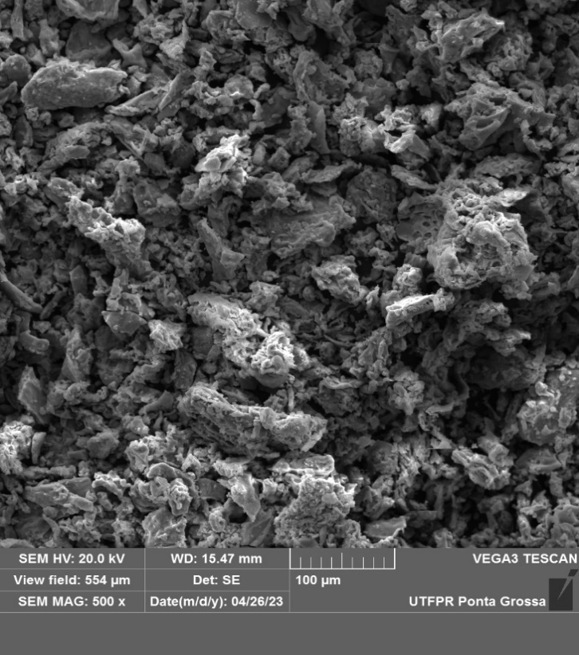
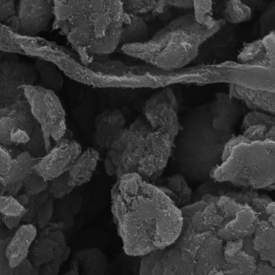
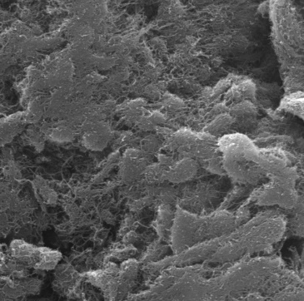
As Figuras 3. a, b, c, d e e mostram as imagens obtidas MEV/EDS para MWCNT, BWCNT B.M., MET 3 550, C MET3 NC e C MET 3 550, respectivamente.
c)
b)
a)

A partir da análise de MEV/EDS, é possível observar que as multi-camadas do MWCNT, em destaque na Fig 3 (a) foram rompidas pelo corte mecânico de nanotubos de carbono em moinho de bolas (Fig 3 (b)). A Figura 3 (c) apresenta a dispersão das nanopartículas de Nb₂O₅ preparados pela metodologia 3. Também é possível observar a diferença na formação do compósito com o catalisador não calcinado (Fig 3 (d)) e com o catalisador calcinado a 550ºC (Fig 3 (e)), enquanto o primeiro aparenta uma mistura homogênea dos MWCTN B.M. com o Nb₂O₅, o segundo apresenta a formação de nanoclusters. A partir das análises de EDS é possível verificar que a dispersão na superfície dos compósitos foi homogênea uma vez que a formação de aglomerados de MWCNT B.M. - Nb₂O₅ está distribuída por toda superfície. A superfície também apresenta uma elevada rugosidade, conforme os dados apresentados nas análises texturais, o que pode favorecer a interação entre adsorvato e adsorvente.
Testes fotocataliticos
A contribuição dos processos de adsorção, fotólise e fotocatálise na degradação do ibuprofeno com os compósitos que apresentaram melhores desempenho são mostrados na Figura 3. Foram utilizados catalisadores P25 e M3 550 (1 g L⁻¹) para comparação.

Figura 3. Testes de adsorção e fotocatálise com os catalisadores que apresentaram melhor desempenho. A fotólise e a utilização de P25 e C P25 para comparação.

É possível observar que o compósito C MET 3 550 apresentou desempenho semelhante ao do C P25, e estes apresentaram desempenho superior quando comparados com os catalisadores sem a presença de MWCNT e com o processo fotolítico, sendo capaz de degradar completamente o contaminante em 30 minutos de reação. Podemos observar também, que apesar da presença dos nanotubos, a contribuição dos processos de adsorção não foi primordial.
O desempenho dos nanocompósitos pode ser explicado devido ao fato dos nanotubos de carbono poderem atuar como receptores de elétrons, favorecendo a separação do par eletron-hole [19, 20]. Além disso os CNT possuem propriedades que afetam na absorção da radiação, fazendo o Nb₂O₅ sensível a luz visível, e na adsorção dos poluentes atuando como fotosensibilizador transportando os elétrons gerados para a banda de condução do Nb₂O₅ [21, 22].
Testes de ozonização
Os resultados da degradação do ibuprofeno usando o processo de ozonização catalítica são apresentados na Figura 4.
Figura 4. Testes de ozonização catalítica com os catalisadores que apresentaram melhor desemprenho. P25 C P25 e ozonização para comparação.
Verifica-se que todos os catalisadores apresentaram desempenho semelhante e que o processo de ozonização por si só é capaz de remover a molécula de IBP do meio, porém, embora possa reagir rapidamente com uma ampla gama de compostos orgânicos, transformando moléculas primárias em produtos mais biodegradáveis, geralmente o processo não catalítico é incapaz de mineralizar compostos orgânicos e ocorre uma rápida formação dos ácidos de final de cadeia como o ácido oxálico [6, 24] e subprodutos tóxicos como a 4-isobutilacetofenona [25].
Também é possível notar que as velocidades das reações de ozonização/ozonização catalítica são maiores do que quando comparadas às reações fotocatalíticas com os catalisadores sem a presença de MWCNT e com a fotólise, porém as reações fotocatalíticas com os compósitos apresentaram velocidades de reação maiores.

Conclusões
Dentre os nanocompositos de MWCNT/Nb₂O₅ preparados, o C MET 3 tratado termicamente a 550ºC foi o que apresentou melhores resultados na degradação do ibuprofeno nos processos de fotocatálise e ozonização catalítica, e os resultados foram comparáveis com o compósito preparado com P25, sendo que os processos fotocatalíticos apresentaram maior velocidade de reação.
A adição de nanotubos de carbono aos catalisadores se apresentou uma alternativa às limitações da fotocatálise com as baixas taxas de oxidação resultantes da recombinação elétron-hole e faz com que o catalisador se apresentasse sensível também à luz visível, e às da ozonização pelas baixas taxas de mineralização dos contaminantes. Podemos concluir que existe um grande potencial no uso de nanocompósitos de Nb₂O₅ em processos oxidativos avançados para remoção de contaminantes.

Agradecimentos
Os autores agradecem ao C2MMa UTFPR pela utilização das instalações. Os autores também agradecem à agência brasileira CAPES e aos fundos nacionais portugueses através da FCT/MCTES (PIDDAC) por LA/P/0045/2020 (ALiCE), UIDB/50020/2020 e UIDP/50020/2020 (LSRE-LCM).

Referências
- M. Patel; R. Kumar; K. Kishor; T. Mlsna; C.U. Pittman; D. Mohan. Chem. Rev. 2019, 119, 3510–3673.
- A.I. Stefanakis; J.A. Becker. Impact of Water Pollution on Human Health and Environmental Sustainability; IGI Global: Hershey, PA, USA, 2015; pp. 55–80.
- M. Salimi; A. Esrafili; M. Gholami; A.J. Jafari; R.R. Kalantary; M. Farzadkia; M. Kermani; H.R. Sobhi. Environ. Monit. Assess. 2017, 189, 414.
- P.K. Pandis; C. Kalogirou; E. Kanellou; C. Vaitsis; M.G. Savvidou; G. Sourkouni; A. Zorpas; C. Argirusis. Chem. Engineering. 2022, 6, 8.
- E.A Serna-Galvis; A.M. Botero-Coy; D. Martínez-Pachón; A. Moncayo-Lasso; M. Ibáñez; F. Hernández; R.A. Torres-Palma. Water Res. 2019, 154, 349–360.
- A.S.G.G, Santos; J. Restivo; C.A Orge; M.F.R Pereira; O.S.G.P, Soares. J. Environ. Chem. Eng. 2021, 9, 105545.
- R.F.P Júnior. Nióbio. 2014. Brasil. Departamento Nacional de Produção Mineral. Sumário Mineral. DNPM, 2014. 141 p.
- J. Yan; G. Wu; N. Guan; and L. Li. Appl. Catal. B Environ. 2014, 152–153, 280–288.
- Y. Zhang; J. Zhang; D.S. Su, Chemsuschem. 2014, 7, 1240-1250.
- J.L. Figueiredo; M.F.R. Pereira, Carbon as Catalyst, in: P. Serp, J.L. Figueiredo(Eds.), Carbon Materials for Catalysis, John Wiley & Sons, Inc, Hoboken, NJ, 2009, pp. 177–217.
- J. Restivo; C.A Orge; A.S.G.G, Santos; O.S.G.P, Soares; M.F.R Pereira. ACS Applied Nano Materials. 2020, 1-84.
- N.R. Khalid; A. Majid; M.B. Tahir; N. Niaz; S. Khalid. Ceramics Int. 2017, 43(17), 14552–14571.
- D.C. Castro; R.P. Cavalcante; J. Jorge; M.A. Martines; L.C.S. Oliveira; G.A. Casagrande; A. Machulek Jr. Journal of the Brazilian Chemical Society. 2016, 2, 303-313.
- O.S.G.P. Soares; A.G. Goncalves; J.J. Delgado; J.J.M. Órfão; M.F.R. Pereira, Catal. Today. 2015, 249, 199-203.
- C.A. Orge; M.F.R. Pereira; J.L. Faria, Appl. Catal. B: Environ. 2015, 174–175, 113–119.
- E. Abreu; M.Z. Fidelis; M.E. Fuziki; R.M. Malikoski; M.C. Mastsubara; R.E. Imada; G.G. Lenzi. J. of Photochem, and Photobiol. A: Chemistry, 2021, 419, 113484.
- Fidelis; M.E.; E. Abreu; O. Dos Santos; E. Chaves; R. Brackmann; D. Dias; G.G. Lenzi. Catalysts, 2019, 9(4), 343.
- M. Thommes; K. Kaneko; A.V. Neimark; J.P. Olivier; F. Rodriguez-Reinoso; J. Rouquerol; K.S.W. Sing, (IUPAC Technical Report). Pure and Applied Chemistry. 2015, 87(9–10), 1051–1069.
- H. Zhang; X. Lv; Y. Li; Y. Wang; J. Li. P25-graphene composite as a high performance photocatalyst, ACS Nano. 2010, 4, 380–386.
- H. Gao; X. Li; J. Lv; G. Liu, Interfacial charge transfer and enhanced photocatalytic mechanisms for the hybrid graphene/anatase TiO2(001) nanocomposites, J. Phys. Chem. C. 2013, 117, 16022–16027.
- Z. He; W. Que; Y. He, Enhanced photocatalytic performance of sensitized mesoporous TiO2 nanoparticles by carbon mesostructures, RSC Adv. 2014, 4, 3332–3339.
- Y. Zhang; Z. Zhao; J. Chen; L. Cheng; J. Chang; W. Sheng; C. Hu; S. Cao, C-doped hollow TiO2 sphere: in situ synthesis, controlled shell thickness and superior visible light photocatalytic activity, Appl. Catal. B: Environ. 2015, 165, 715–722.
- S. Derrouiche; D. Bourdin; P. Roche; B. Houssais; C. Machinal; M. Coste; J. Restivo; J.J.M. Órfão; M.F.R Pereira; Y. Marco; E. Garcia-Bordeje. Water Sci. Technol. 2013, 68, 1377–1383.
- D. Vione,; P.R. Maddigapu; E. De Laurentiis; M. Minella; M. Pazzi; V. Maurino; C. Minero; S. Kouras; C. Richard. Water Res. 2011, 45, 6725–6736.

